Kochane dzieci!
Dzisiaj posłuchajcie piosenki pt. "Żółty kurczaczek""
https://www.youtube.com/watch?v=SE8-tteo9wg

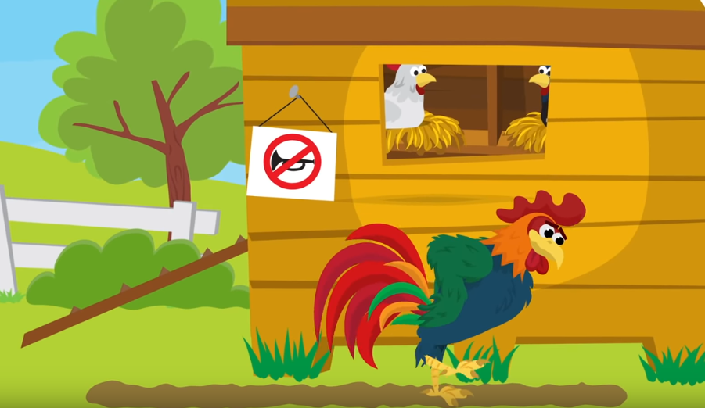
Żółty kurczaczek
1. Ze skorupki wyskakuję,
Mama kurka mnie pilnuje,
A ja biegam tu i tam,
Skrzydełkami macham Wam.
Ref. Żółta główka, żółty dzióbek,
Żółty kolor bardzo lubię.
Żółty mam kubraczek cały,
Bo ja jestem kurczak mały. (2x)

2. Jak słoneczko wszystkich cieszę,
Taki ze mnie żółty śmieszek.
Każdy bardzo lubi mnie
I się ze mną bawić chce.

Ref. Żółta główka, żółty dzióbek,
Żółty kolor bardzo lubię.
Żółty mam kubraczek cały,
Bo ja jestem kurczak mały. (2x)

Odpowiedzcie na pytania:
- O kim była mowa w piosence?
- Skąd wyskoczył i co robił kurczaczek?
- Jak wyglądał ?
- Co mówił o sobie maluch?
Nućcie piosenkę na sylabach lo, lo, lo i li, li ,li wyklaszczcie jej rytm. Czy piosenka ta jest smutna czy wesoła, z ilu składa się zwrotek? Co jest po każdej zwrotce?
Ulepcie z plasteliny małego kurczaczka.

Życzę miłej zabawy!

Pani Bożenka

